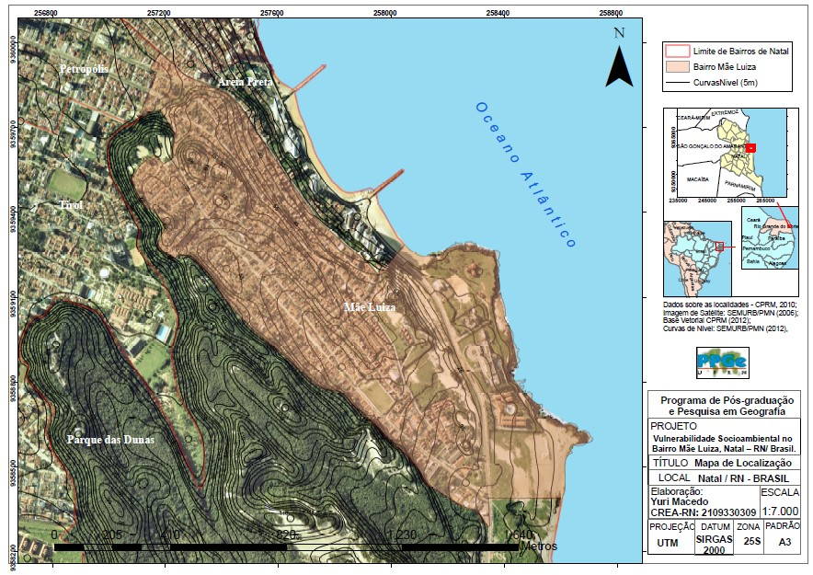
Figura 1 - Mapa de localização do bairro Mãe Luiza, Natal/RN.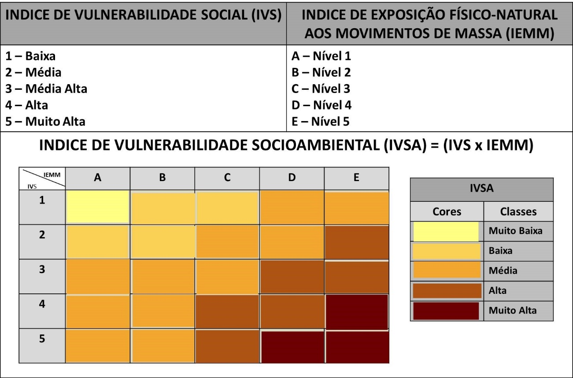
Figura 2– Metodologia para obtenção e classificação do IVSA.

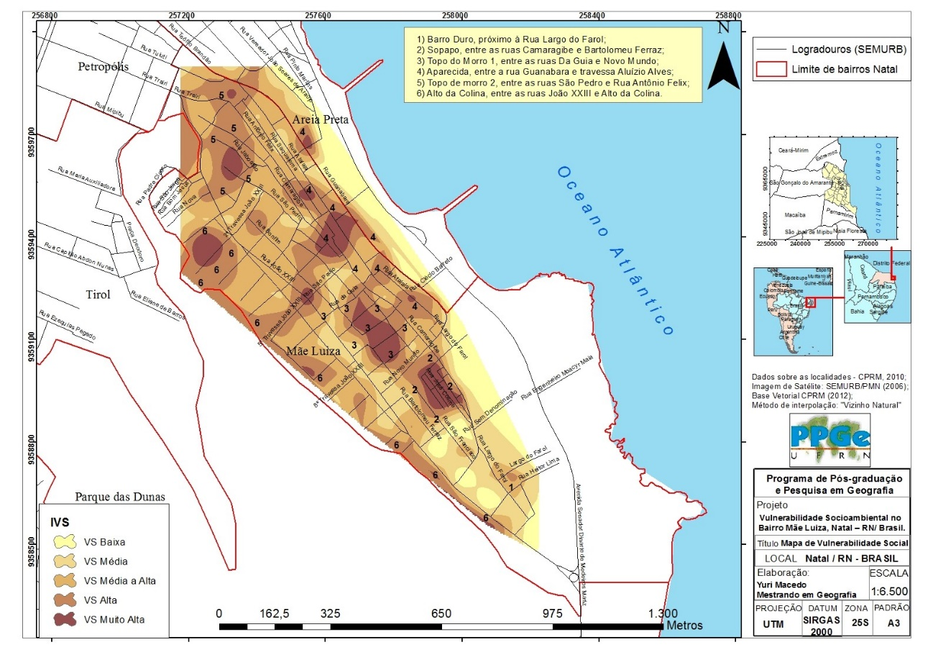 Figura 3 - Mapa de Vulnerabilidade Social de Mãe Luíza, Natal/RN - Brasil.
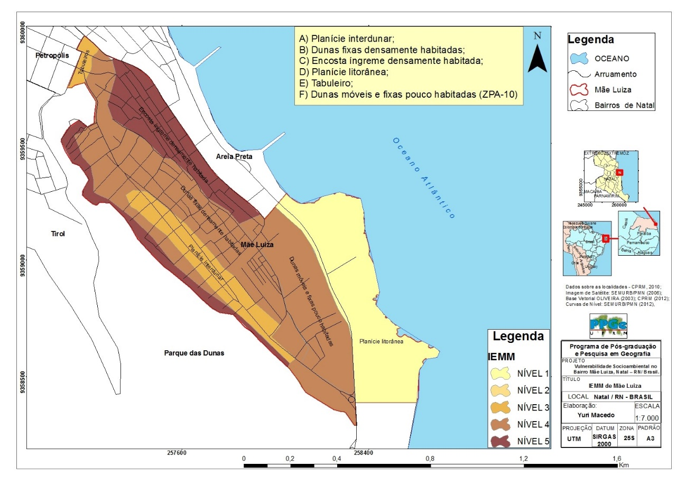
Figura 4 - Exposição aos Movimentos de Massa em Mãe Luíza, Natal/RN - Brasil.
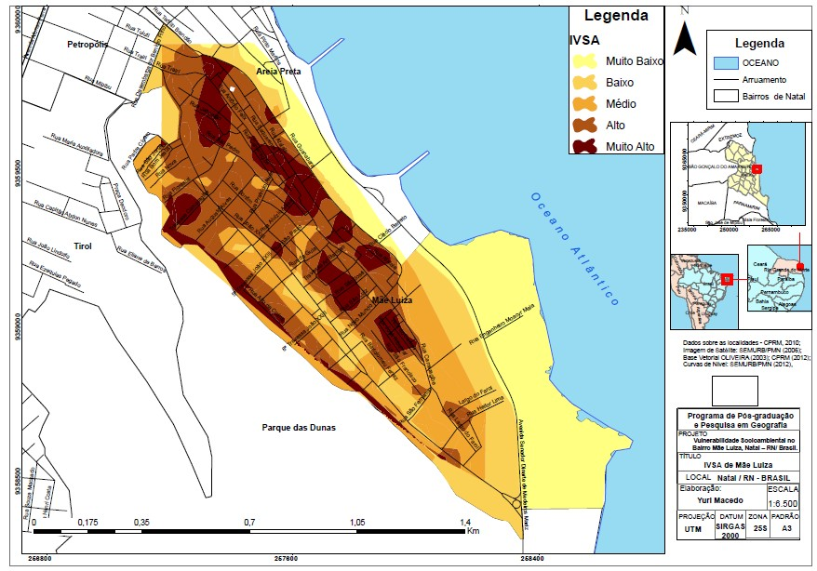
Figura 5 - Mapa de Vulnerabilidade Socioambiental de Mãe Luiza, Natal/Brasil.

